**Politisk kommunikation**

Hvem har ikke hørt om spindoktorer? Politisk kommunikation drejer sig imidlertid om meget andet end disse "særlige presserådgivere", der har gode relationer til medierne og forstår at rådgive politikerne, så de kan "brænde igennem" med deres budskaber.

Politisk kommunikation er som disciplin en vigtig del af de samfundsvidenskabelige fag. Det bliver også vigtigt i og med, moderne politik ofte mister indhold. Dermed risikerer det helt eller delvist at blive et spørgsmål om, hvem der er bedst til at bemægtige sig den mediemæssige dagsorden, gætte, hvad det er, vælgerne gerne vil have og udforme en kommunikationspakke, der gør det muligt at nå dem. Kommunikation drejer sig ikke kun om, hvordan vælgerne forføres af et politisk budskab, men om at finde ud af, hvor vælgerne "er" og derefter påvirke dem ud herudfra. Ideologi og bagvedliggende interesser spiller også en rolle, men nok en mindre end tidligere.

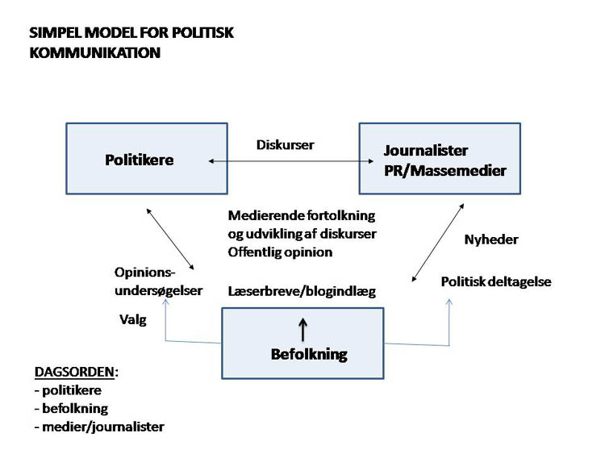

*I et moderne samfund udvikler den politiske kommunikation sig i et krydsfelt som vist ovenover i figuren.*

Der er forskellige dagsordener i befolkningen, hos politikerne og i medierne. De tre niveauer påvirker gensidigt hinanden. Det, befolkningen synes er vigtigt (befolkningens dagsorden), vil ofte blive taget op af medierne, fordi det er "godt stof". Og det er bedre som "stof", jo mere befolkningen er optaget af det. Befolkningen er imidlertid oftest delt m.h.t.., hvad de opfatter som de vigtigste problemer, der skal frem i den offentlige opinion, og som "politikerne skal tage sig af". Undertiden kan medierne sætte dagordenen. Det samme kan politikerne, men ofte afhænger det af, hvordan man føler sig frem hos de to øvrige om, hvad der optager.

Er det arbejdsløsheden, klimaproblemer/global opvarmning, indvandring, eller hvad? Problemområderne opstår ikke i et tomrum, men deres opståen afhænger af udviklingen i omgivelserne, den økonomiske konjunktur, etc. Når problemer opstår og udvikler sig, udvikles der - og vedligeholdes - diskurser, dvs måder, hvorpå problemerne gribes an på og de måder, hvorpå de omtales.

Dagbladene og det landsdækkende radio og TV har traditionelt spillet den afgørende rolle i den politiske kommunikation. De har dækket, hvad der sker på Christiansborg, og de landsdækkende dagblades ledere har ofte haft held til at formulere diskurser/dreje diskurser, samt fortolke, hvad der er på vej som nye dagsordener i offentligheden. De digitale medier er imidlertid kommet til at spille en stigende rolle. Det er sket både i takt med de faldende oplag i de trykte medier, og dels igennem befolkningens stigende anvendelse af Internettet til information og til deltagelse via blogindlæg, quizzer, opinionsundersøgelser, m.v.

Et ofte benyttet slogan af græsrodsmedier i USA har været "Don't criticize the media - be the media" ("kritiser ikke medierne - bliv selv medie"). Det kan lyde som en flot og nem erklæring. Man kan sige, at de teknologiske muligheder for det er til stede. Det er nemt at starte en hjemmeside på Internettet eller en weblog. Det er imidlertid noget helt andet at få folk til at læse den. Der er stadig en tendens til at de såkaldte mainstreammedier dominerer mediebilledet - om ikke andet sker det ved, at græsrodsmedier købes op eller på anden måde overtages af monopolmedier, når de bliver store. Det så man f.eks. ske med MySpace.com, der blev overtaget af Rupert Murdochs News Corp. for nogle år siden.

My Space og Facebook er oprindelig digitale sociale net, men med den definition af politisk kommunikation, der ligger i modellen ovenover, er det relevant at regne dem med til den politiske kommunikations arenaer. Der sker efterhånden betydelig opinionsdannelse på Facebook, når sager tages op og udvikles af nydannede eller etablerede Facebookgrupper. Og mange politikere gør sig i dag gældende på Facebook.

**Tag stilling til følgende spørgsmål:**

Hvordan brander man en politik(er)? Hvordan skal visse baggrundsvariable og diskursvariable være OK for at gøre branding effektiv?

Er det muligt at brande en politik(er) ved at opbygge images, der ikke er set tidligere? Hvordan spiller de opinionsmæssig baggrundsfaktorer ind her?

Hvordan adskiller politisk kommunikation sig fra anden kommunikation?

Kan en dygtig spindoktor konstruere en "identitet" hos en politiker, der ikke har en sådan, så vedkommende bliver bedre til sin metier?